ForeignerSituationService: Technical Service Specifications

Historique des révisions
Version | Date | Description | Auteur(s)
1.0 | 14/08/2017 | Version initiale | BCSS
1.1 | 30/01/2018 | Elaborer contexte et avertissement | BCSS
1.2 | 06/04/2018 | Ajouter context legale pour l’ONEM pour CR201800101 | BCSS
1.3 | 31/05/2018 | Rend reason2 optionel, change structure des codes limosa | BCSS

Documents connexes
Document | Auteur(s)
- PID ForeignerSituation | BCSS
Documentation disponible sur https://www.ksz-bcss.fgov.be  Rubrique : Services et support / Méthode de travail / Architecture orientée service | BCSS
- Documentation générale relative aux définitions des messages de la BCSS  Définitions de messages des services BCSS | BCSS
- Description de l'architecture orientée service de la BCSS  Documentation relative à l'architecture orientée service | BCSS
- Liste des actions pour accéder à la plate-forme des services web de la BCSS et pour tester la connexion.  Accès à l'infrastructure SOA de la BCSS | BCSS

Distribution
Révision | Destinataire(s) | Date
1.0 | ONEM

Table des matières
1 Objectif du document 3
2 Acronymes 3
3 Aperçu du service 3
3.1 Contexte 3
3.1.1 Diagramme de contexte 4
3.1.2 Bekomen van een kaart 4
3.2 Avertissement 4
3.2.1 Pas de source authentique 4
3.2.2 Pas d’interprétation des données 4
3.3 Déroulement général 5
3.3.1 Diagramme d’activité 5
3.4 Etapes de traitement à la BCSS 5
3.4.1 Contrôle de l’intégrité des messages 6
3.4.2 Logging de sécurité 6
3.4.3 Contrôle du NISS 6
3.4.4 Contrôle d’intégration 6
4 Protocole du service 6
5 Description des messages échangés 7
5.1 Partie commune aux opérations 7
5.1.1 Identification du client informationCustomer 7
5.1.2 Identification de la BCSS informationCBSS 8
5.1.3 Contexte légal de l’appel legalContext 8
5.1.4 Statut de la réponse status 8
5.2 consultEmploymentInfos 9
5.2.1 Requête 9
5.2.2 Réponse 10
5.3 consultSpecialInfos 12
5.3.1 Requête 12
5.3.2 Réponse 13
6 Code retour 15
6.1 Business 15
6.2 Technique 15
7 Disponibilité et performance 15
8 En cas de problèmes 16
9 Open issues 16
10 Annexes 16
10.1 Liste de codes 16
10.1.1 Motifs de séjour 16

Objectif du document
Ce document décrit les spécifications techniques du Web Service ForeignerSituation de la plateforme SOA de la BCSS. Ce service permet de consulter les données des cartes professionnelles, des permis de travail et des informations spéciales, comme le motif du séjour, relatives aux étrangers aux étrangers. Ce service remplacera à terme le formulaire A1 utilisé auparavant.
Il décrit le contexte, les modalités d’utilisation, les fonctionnalités et les opérations (requêtes et réponses) du service. Pour chaque type de message, des exemples sont ajoutés. La fin du document contient une liste de codes erreurs susceptibles d’être retournés.
Avec ce document le service informatique du client doit être capable d’intégrer et d’utiliser correctement le Web Service de la BCSS.

Acronymes
- BCSS : Banque Carrefour de la Sécurité Sociale
- NISS : Numéro d’Identification à la Sécurité Sociale
- TSS : Technical Service Specifications
- SOA : Service Oriented Architecture
- PID : Project Initiation Document

Aperçu du service

Contexte
Ce service permet de consulter les données relatives aux étrangers dans le registre national. Il s’agit des données du type d’information 197 (des cartes professionnelles), 198 (des permis de travail) et 202 (des informations spéciales). Le registres BIS de la BCSS ne contenant pas de données relatives à ces personnes; il est donc impossible de réaliser une consultation pour les numéros Bis. Vu que ce service fournit l’ensemble des données et aussi les données clôturées, la consultation au moyen d’un numéro de registre national enregistré dans le registre RAD est tout à fait possible.
Opération prévue:
- consultEmploymentInfos: permet de consulter les informations liées aux cartes d’emploi et aux permis de travail d’un travailleur étranger.
- consultSpecialInfo: permet la consultation des informations additionnels pour un travailleur étranger, à savoir le motif du séjour et le numéro d’identification de la personne qui ouvre le droit au regroupement familial.

Diagramme de contexte
BCSS
ONEM
Registre National
(1)
(4)
(2)
(3)

Obtenir une carte
La délivrance d’une carte de travail à un ressortissant non UE intervient à la demande de l’employeur. La région fournit la carte à la commune de l’employeur où l’employeur peut venir la chercher. Cette carte doit être envoyée au travailleur à l’étranger qui peut obtenir un visa à l’ambassade belge sur la base de cette carte. S’il s’agit d’un demandeur d’asile, cette carte peut être remise directement à la personne par la commune où elle est inscrite.
La délivrance d’une carte professionnelle à un ressortissant non UE intervient auprès du guichet d’entreprise. La région fournit la carte au guichet d’entreprise où l’intéressé peut venir chercher la carte. La région fournit également une copie à l’ambassade à l’étranger sur la base de laquelle la personne peut obtenir un visa.

Avertissement

Pas de source authentique
Depuis le 1/01/2015, ce sont les régions qui sont compétentes pour la distribution des cartes professionnelles et des cartes de travail. Les informations enregistrées dans le Registre national ne sont par conséquent pas celles issues de la source authentique. Les communes enregistrent les cartes professionnelles et les cartes de travail dans le registre national lorsqu’elles reçoivent les informations de l’intéressé. Cependant, il s’avère parfois que les données relatives à la carte ne sont pas introduites. Mais le problème majeur concerne le fait que le retrait des cartes n’est généralement pas réalisé par les régions dans le registre national.
Les régions peuvent retirer des cartes, ce qui en principe doit être communiqué à l’Office des Etrangers.
Chaque région (Vlaanderen, Wallonie, Brussel/Bruxelles et Germanophone) dispose de sa propre DB des cartes.

Pas d’interprétation des données
La BCSS n’est pas responsable de la qualité des données en provenance du Registre National et aucune interprétation de ces données sera effectuée. C’est donc au client de procéder à une interprétation correcte de ces données.
Notez que :
- Une personne peut avoir plusieures cartes en même temps (différents emplois à temps partiel)
- Une date d’expiration égal à 00/00/9999 pour une carte professionnelle indique une durée indéterminée
- Ne sont pas prévus, des duplicatas de cartes et un renouvellement après que la carte soit périmée.

Déroulement général
Le ONEM envoie une demande de consultation à la BCSS, celle-ci réalise un ensemble de traitement décrit au point 3.3. Une fois ce traitement effectué, la BCSS consulte, en fonction de l’opération, les données liées aux cartes professionnelles et aux permis de travail ou bien les informations spéciales et répond ensuite à la demande du client.

Diagramme d’activité
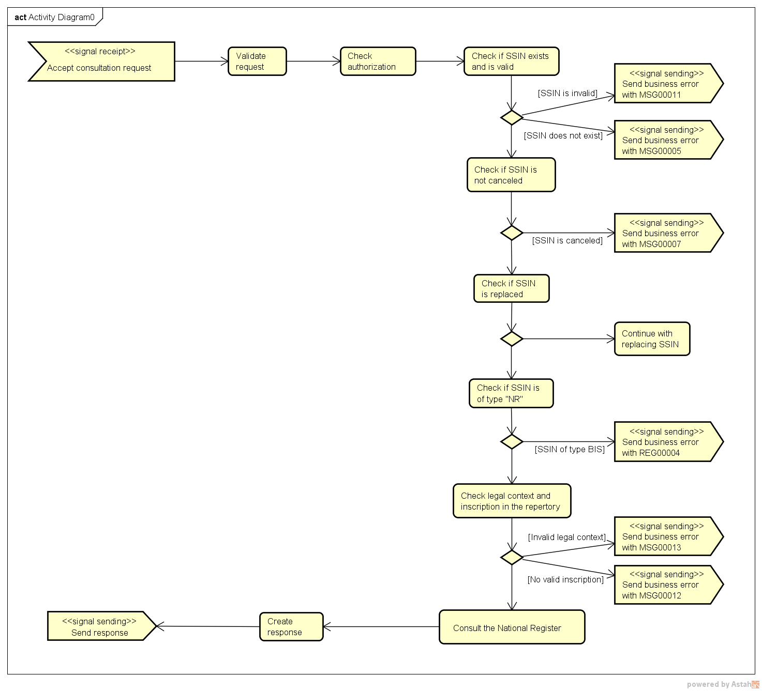

Etapes de traitement à la BCSS
- Contrôle de l’intégrité des messages (validation XSD)
- Logging de sécurité
- Contrôle du NISS
- Contrôle d’intégration

Contrôle de l’intégrité des messages
Il s’agit d’une validation classique du message XML vis à vis du schéma. C’est donc une validation des contraintes de typage sur les données et sur leur structure.

Logging de sécurité
Pour des raisons légales, la BCSS fera du logging des messages entrants et sortants afin que des audits de sécurité soient possibles.

Contrôle du NISS
Le NISS demandé doit être valide, et donc correct au niveau syntaxique. Il doit être connu dans le registre national et être lié à un dossier qui n’a pas été annulé. Le NISS doit être un numéro en provenance du registre national ou du registre des radiés. Il ne peut pas s’agir d’un numéro Bis.
Lorsque le NISS a été remplacé, seul le nouveau numéro NISS sera utilisé. La réponse comprendra une indication selon laquelle les données du NISS remplacé seront affichées.

Contrôle d’intégration
Comme la consultation concerne des personnes et que l’identification de ces dernières se fait via leur NISS, la BCSS réalisera un contrôle d’intégration. Ce contrôle d’intégration permettra de vérifier que le ONEM connait la personne et peut donc consulter les données demandées.
Partenaire | Rôle | Code Qualité / LegalContext | CBE – secteur/institution | Type de contrôle
ONEM | Client | NEO:UNEMPLOYMENT  (902, 1, 4) | 0206737484 ou 18/0 | Dossier actif
ONEM (réseau secondaire) | Client | NEO:UNEMPLOYMENT  (902, 1, 4) | 18/1 | Dossier actif
ONEM inspection sociale | Client | NEO:SOCIAL_INSPECTION  (tous les qualités) | 18/2 | Sans période

Protocole du service
La communication aura lieu dans un environnement sécurisé au moyen de messages SOAP. Pour plus d'informations sur l'architecture orientée service, veuillez-vous référer au [3]. Si un partenaire n'a pas encore accès à l'infrastructure SOA de la BCSS, une liste des démarches à réaliser pour obtenir un accès et tester cet accès est disponible sur [4].

Protocole applicatif | HTTPS 2ways TLS, SOAP 1.1
Nom du service | ForeignerSituationService
WSDL du service | ForeignerSituationV1.wsdl - http://kszbcss.fgov.be/intf/ForeignerSituationService/v1
Opérations | consultEmploymentInfos  consultSpecialInfos
Messages | consultEmploymentInfosRequest  consultEmploymentInfosResponse  consultEmploymentInfosFault  consultSpecialInfosRequest  consultSpecialInfosResponse  consultSpecialInfosFault
Environnement, host et port | Dev | b2b-test.ksz-bcss.fgov.be:4520
 | Acc | b2b-acpt.ksz-bcss.fgov.be:4520
 | Prod | b2b.ksz-bcss.fgov.be:4520
URI | /ForeignerSituationService/v1/consult

Description des messages échangés
Comme décrit au point 3.4, aucun traitement à la BCSS modifie les données reçues du Registre National

Partie commune aux opérations

Identification du client informationCustomer
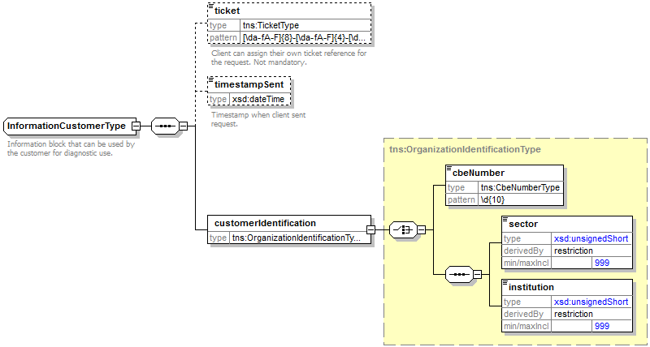
L’élément informationCustomer est fourni par le client en vue de s’identifier au niveau métier en fournissant son identification soit au niveau du réseau de la sécurité sociale, soit au niveau entreprise. Il peut contenir des références temporelles et métier.
L’identification de l’institution est définie dans un message:
- soit à l’aide de la combinaison secteur/institution pour les institutions au sein de la sécurité sociale
- soit à l’aide du numéro BCE pour les institutions ne faisant pas partie de la sécurité sociale ou encore pour les institutions pour lesquelles ce numéro BCE offre une valeur ajoutée en plus de l'utilisation du secteur/de l’institution

Identification de la BCSS informationCBSS
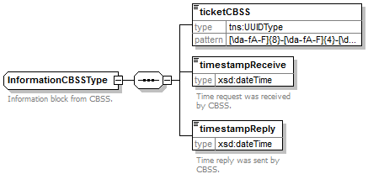
L’élément informationCBSS, facultatif en requête, est complété par la BCSS et dispose de diverses informations nécessaires au logging et au support.

Contexte légal de l’appel legalContext
L’élément legalContext permet de définir dans quel cadre légal est émise la requête.

Statut de la réponse status
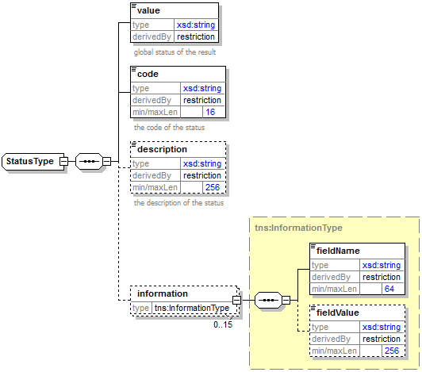
L’élément status - présent dans chaque réponse de la BCSS - représente le statut global du traitement de la requête. Il est constitué des éléments :
- value : énumération donnant une indication générale sur le statut de la réponse. 3 valeurs sont possibles :
Valeur | Description
DATA_FOUND | Traitement réussi.
NO_DATA_FOUND | Traitement réussi mais pas de données trouvées.
NO_RESULT | Le traitement ne s’est pas déroulé avec succès. Aucune information n’a pu être reçue.

- code : plus précis que l’élément value, ce champ contient un code business propre au service, voir 6.1.
- description : cet élément donne une explication sur la signification du champ code
- information : cet élément est rempli dans le cas où davantage d’informations doivent être ajoutées dans le statut afin d’avoir une explication complémentaire

consultEmploymentInfos

Requête
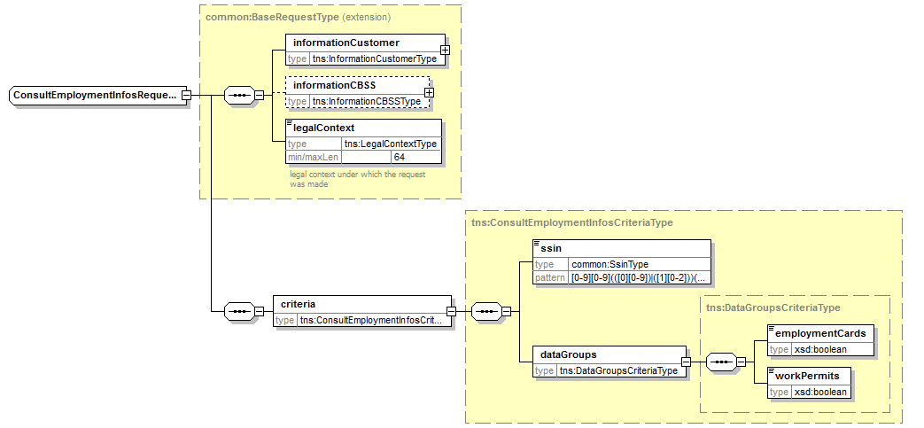

- informationCustomer : voir 5.1.1
- legalContext : cadre légal de la consultation : VDAB :DOSSIER_MANAGEMENT
- criteria
  - ssin : le NISS faisant l’objet de la requête
  - dataGroups
    - employmentCards : booléen à true si la recherche concerne des infos sur les cartes d’emploi de la personne étrangère, false sinon.
    - workPermits : booléen à true si la recherche concerne des infos sur les permis d’emploi de la personne étrangère, false sinon.

Réponse
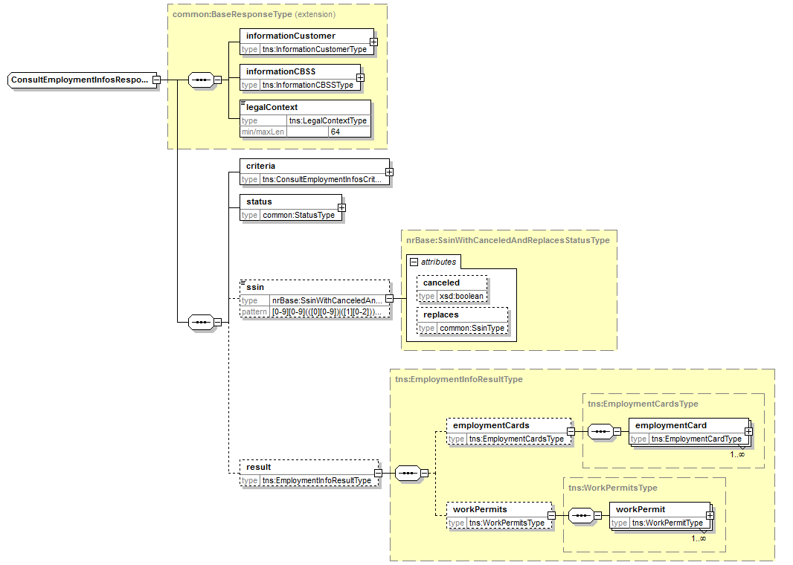
- informationCustomer : voir 5.1.1
- informationCBSS : voir 5.1.2
- legalContext : cadre légal de la consultation (repris de la requête)
- criteria : critère de la consultation repris de la requête
- status : voir 5.1.4
- ssin : Le NISS de la personne à consulter. Celui-ci peut être différent du NISS mentionné dans la demande si ce dernier a été remplacé. Dans ce cas, ce champ contient le NISS final.
- result
  - employmentCards: ensemble des cartes d’emploi à disposition.
  - workPermits : ensemble des permis de travail à disposition.

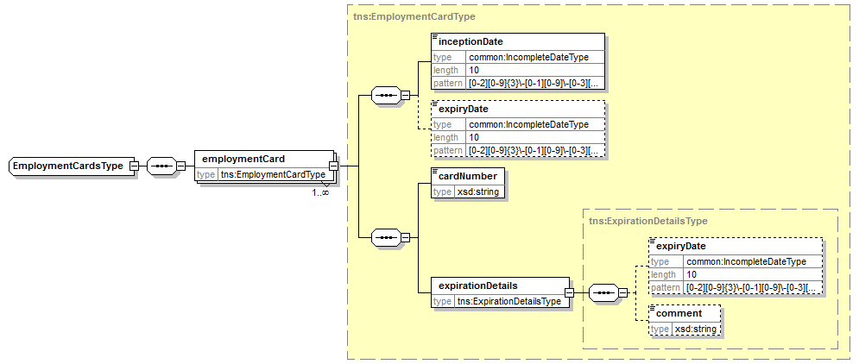
- employmentCard : données sur une carte d’emploi
  - inceptionDate : date de début de la validité de la carte. Ceci peut être une date incomplète.
  - expiryDate : date de fin.
  - duplicate : numéro d’ordre du duplicata
  - cardNumber : numéro de la carte
  - expirationDetails
    - expiryDate : date d’échéance, date à laquelle la carte expire. Ceci peut être une date incomplète. Si la carte est octroyée pour une durée indéterminée, ce champ contient la valeur 00/00/9999
    - comment : commentaire

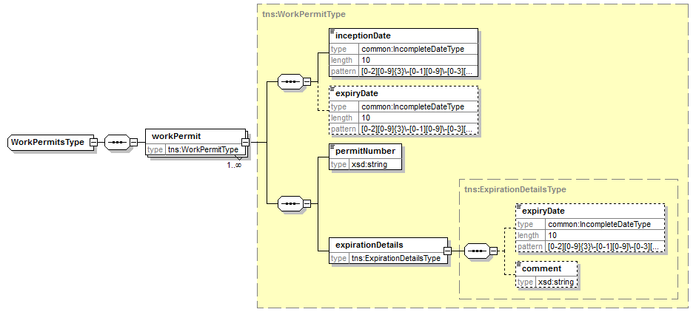
- workPermit : données sur un permis de travail
  - inceptionDate : date du début de validité de la carte. Ceci peut être une date incomplète.
  - expiryDate : date de fin.
  - permitNumber : numéro du permis
  - expirationDetails
    - expiryDate : date d’échéance, date à laquelle la carte expire. Ceci peut être une date incomplète.
    - comment : commentaire

consultSpecialInfos

Requête
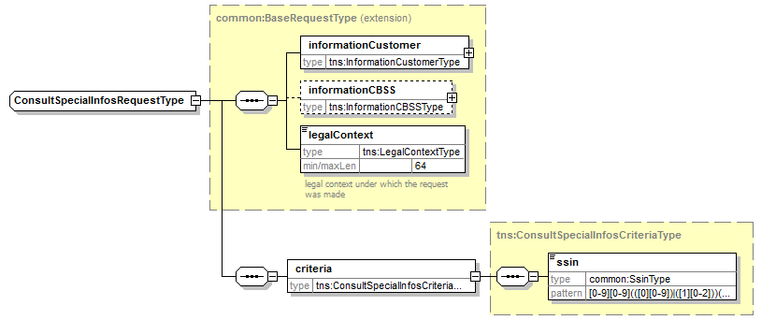
- informationCustomer : voir 5.1.1
- legalContext : cadre légal de la consultation : VDAB :DOSSIER_MANAGEMENT
- criteria
  - ssin : le NISS faisant l’objet de la requête

Réponse
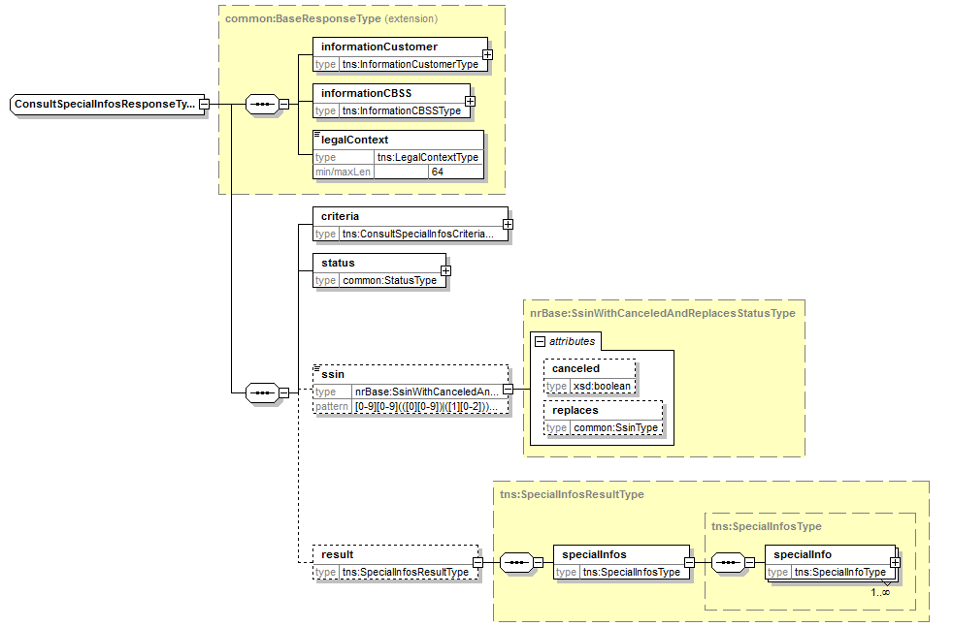
- informationCustomer : voir 5.1.1
- informationCBSS : voir 5.1.2
- legalContext : cadre légal de la consultation cadre légal de la consultation (repris de la requête)
- criteria : critère de la consultation repris de la requête
- status : voir 5.1.4
- ssin : Le NISS de la personne à consulter. Celui-ci peut être différent du NISS mentionné dans la demande si ce dernier a été remplacé. Dans ce cas, ce champ contient le NISS final.
- result
  - specialInfos: ensemble d’informations spéciales concernant un étranger.
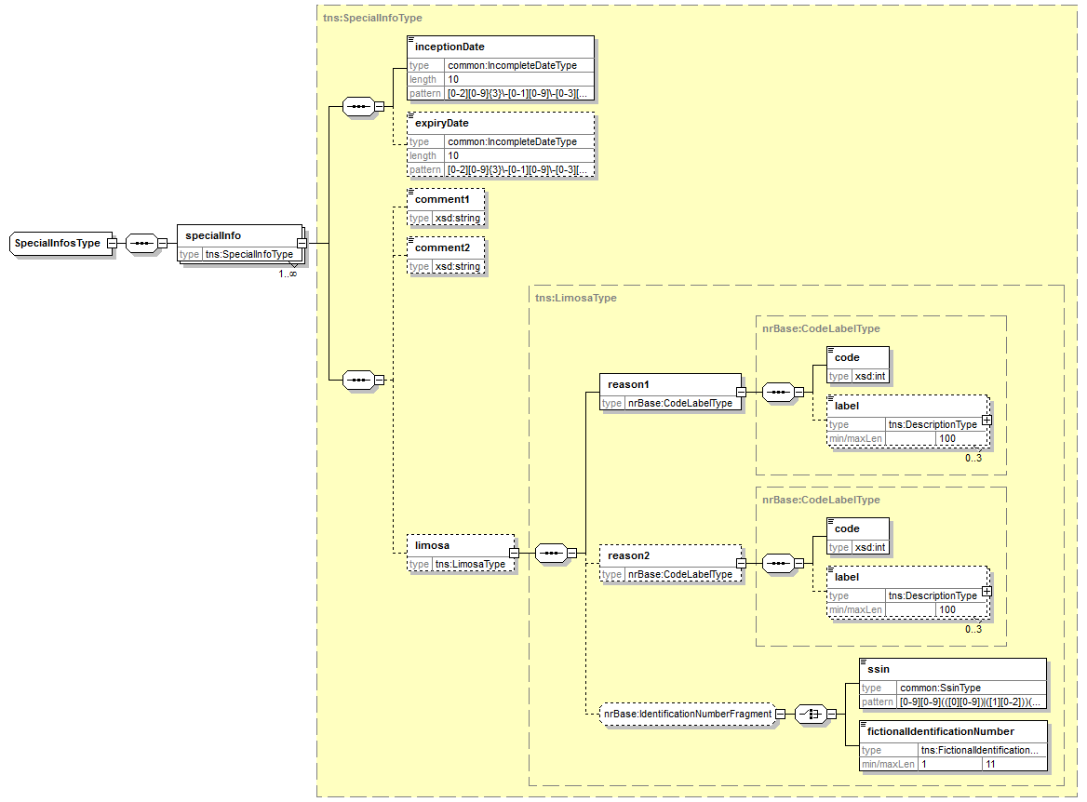
- specialInfo : données spéciales concernant un étranger
  - inceptionDate : date à laquelle les données spéciales ont été délivrées, renouvelées ou prolongées
  - expiryDate : date de fin
  - comment1 : un commentaire
  - comment2 : un commentaire
  - limosa :
      - reason1 : Le motif du séjour
        - code : code correspondant à un motif de séjour. Voir 10.1.1
        - La description du code en français et néerlandais.
      - reason2 : Ne plus utilisé
      - nrBase :IdentificationNumberFragment :Le numéro d'identification est soit un NISS, soit un numéro d'identification fictif, soit il est totalement absent.
        - ssin : NISS
        - fictionalIdentificationNumber : un numéro d'identification fictif

Code retour

Business
<value> | <code> | <description>
DATA_FOUND | MSG00000 | Treatment successful
NO_DATA_FOUND | MSG00100 | Treatment successful, but no data found at the supplier
NO_RESULT | MSG00005 | The SSIN given in request does not exist
NO_RESULT | MSG00007 | The SSIN given in request is canceled
NO_RESULT | MSG00011 | The structure of the SSIN given in request is invalid
NO_RESULT | MSG00012 | The SSIN given in request is not integrated for the source (client)
NO_RESULT | MSG00013 | Access to this operation is not allowed with the given legal context and credentials
NO_RESULT | MSG00014 | Credentials provided by client do not match the customer organization
NO_RESULT | REG00004 | The SSIN is a BIS number
NO_RESULT | REG00101 | There is no authorization to fetch one of the datagroups requested

Technique
<value> | <code> | <description>
soapenv:Server | MSG00002 | Error in communication with the destination/supplier
soapenv:Server | MSG00003 | Internal error
soapenv:Client | MSG00004 | The request has an invalid structure
soapenv:Client | MSG00015 | AAAPolicy authorization refused
soapenv:Client | MSG00051 | Invalid soap action
soapenv:Client | MSG00052 | Invalid url
soapenv:Client | MSG00053 | Invalid soap version

Disponibilité et performance
La BCSS ne fournit pas de SLA concernant les temps de réponse et la disponibilité des services web du fait que ceux-ci sont dépendant de le source authentique pour laquelle la BCSS n’a aucune compétence et responsabilité.
En ce qui concerne la partie du traitement interne à la BCSS, celle-ci garantie une disponibilité de 98% et les temps de réponse suivant:
90% < 1 seconde et 95% < 2 secondes.

En cas de problèmes
Veuillez contacter le service desk
- Par téléphone au numéro 02-741 84 00 entre 8h00 et 16h30 les jours ouvrables,
- Par courriel à l’adresse suivante: servicedesk@ksz-bcss.fgov.be.
En vous munissant des informations suivantes:
- Messages soap (requête et réponse).
- Ticket du message, il s’agit du ticket BCSS (de préférence) ou de la référence du message que le client a lui-même ajouté au message.
- Date et l’heure de la consultation.
- L’url ou le nom du service ainsi que l’environnement.
- L’environnement dans lequel le problème se manifeste (acceptation ou production).
Si vous souhaitez obtenir de plus amples informations relatives au service desk, nous vous invitons à consulter notre site web.

Annexes

Liste de codes

Motifs de séjour
Code CTMS | Description_NL | Description_FR
01000000 | Mobiliteit | Mobilité
01000100 | Mobiliteit - Gedetacheerde werknemer | Mobilité - Travailleur détaché
01000101 | Mobiliteit - Gedetacheerde werknemer - Kaderlid | Mobilité - Travailleur détaché - Cadre
01000102 | Mobiliteit - Gedetacheerde werknemer - Expert | Mobilité - Travailleur détaché - Expert
01000103 | Mobiliteit - Gedetacheerde werknemer - Stagiair | Mobilité - Travailleur détaché - Stagiaire
01000200 | Mobiliteit - Onderzoeker | Mobilité - hercheur
01000300 | Mobiliteit - Student | Mobilité - Etudiant
01010000 | Gezinshereniging, samenwoonst en adoptie | Regroupement familial, cohabitation et adoption
01010100 | Gezinshereniging met een niet Europeaan | Regroupement familial avec un non européen
01010101 | Gezinshereniging met een niet Europeaan - Echtgenoot/partner | Regroupement familial avec un non européen - Epoux/partenaire
01010102 | Gezinshereniging met een niet Europeaan - Ascendant | Regroupement familial avec un non européen - Ascendant
01010103 | Gezinshereniging met een niet Europeaan - Descendant | Regroupement familial avec un non européen - Descendant
01010200 | Gezinshereniging met een Europeaan (behalve een Belg) of met een Zwitser | Regroupement familial avec un européen (sauf un Belge) ou avec un Suisse
01010201 | Gezinshereniging met een Europeaan (behalve een Belg) of met een Zwitser - Echtgenoot/partner | Regroupement familial avec un européen (sauf un Belge) ou avec un Suisse - Epoux/partenaire
01010202 | Gezinshereniging met een Europeaan (behalve een Belg) of met een Zwitser - Ascendant | Regroupement familial avec un européen (sauf un Belge) ou avec un Suisse - Ascendant
01010203 | Gezinshereniging met een Europeaan (behalve een Belg) of met een Zwitser - Descendant | Regroupement familial avec un européen (sauf un Belge) ou avec un Suisse - Descendant
01010300 | Gezinshereniging met een Belg | Regroupement familial avec un Belge
01010301 | Gezinshereniging met een Belg - Echtgenoot/partner | Regroupement familial avec un Belge - Epoux/partenaire
01010302 | Gezinshereniging met een Belg - Ascendant | Regroupement familial avec un Belge - Ascendant
01010303 | Gezinshereniging met een Belg - Descendant | Regroupement familial avec un Belge - Descendant
01010400 | Samenwoonst (omzendbrief van 1997) | Cohabitation (circulaire de 1997)
01010500 | Adoptie | Adoption
01010600 | Gezinshereniging met een vluchteling | Regroupement familial avec un réfugié
01010601 | Gezinshereniging met een vluchteling - Echtgenoot/partner | Regroupement familial avec un réfugié - Epoux/Partenaire
01010602 | Gezinshereniging met een vluchteling - Ascendent | Regroupement familial avec un réfugié - Ascendant
01010603 | Gezinshereniging met een vluchteling - Descendent | Regroupement familial avec un réfugié - Descendant
01010700 | Gezinshereniging met een begunstigde van de subsidiaire bescherming | Regroupement familial avec un bénéficiaire de la protection subsidiaire
01010701 | Gezinshereniging met een begunstigde van de subsidiaire bescherming - Echtgenoot/partner | Regroupement familial avec un bénéficiaire de la protection subsidiaire - Epoux/Partenaire
01010702 | Gezinshereniging met een begunstigde van de subsidiaire bescherming - Ascendent | Regroupement familial avec un bénéficiaire de la protection subsidiaire - Ascendant
01010703 | Gezinshereniging met een begunstigde van de subsidiaire bescherming - Descendent | Regroupement familial avec un bénéficiaire de la protection subsidiaire - Descendant
01010800 | Andere familieleden van een burger van de Unie bedoeld in artikel 47/1 van de wet van 15 december 1980 | Autres membres de la famille d'un citoyen de l'Union visé à l'article 47/1, de la loi du 15 décembre 1980
01010900 | Gezinshereniging met een Belg die op basis van zijn recht op vrij verkeer meer dan 3 maanden in een andere lidstaat van de EU verbleven heeft | Regroupement familial avec un Belge ayant séjourné plus de 3 mois dans un autre Etat membre de l'UE au titre de son droit à la libre circulation
01010901 | Gezinshereniging met een Belg die meer dan 3 maanden in een andere lidstaat van de EU verbleven heeft - Echtgenoot/partner | Regroupement familial avec un Belge ayant séjourné plus de 3 mois dans un autre Etat membre de l'UE - Epoux/Partenaire
01010902 | Gezinshereniging met een Belg die meer dan 3 maanden in een andere lidstaat van de EU verbleven heeft - Ascendent | Regroupement familial avec un Belge ayant séjourné plus de 3 mois dans un autre Etat membre de l'UE - Ascendant
01010903 | Gezinshereniging met een Belg die meer dan 3 maanden in een andere lidstaat van de EU verbleven heeft - Descendent | Regroupement familial avec un Belge ayant séjourné plus de 3 mois dans un autre Etat membre de l'UE - Descendant
01020000 | Asiel en diverse bescherming | Asile et protection diverse
01020100 | Vluchteling | Réfugié
01020200 | Subsidiaire bescherming | Protection subsidiaire
01020300 | Tijdelijke bescherming | Protection temporaire
01020400 | Slachtoffer van de mensenhandel | Victime de la traite des êtres humains
01020500 | N.B.M.V. - Niet Begeleide Minderjarige Vreemdeling | MENA : étrangers non européen de moins de 18 ans
01020600 | Staatloos | Apatride
01030000 | Regularisatie | Régularisation
01030100 | Art. 9 lid 3 - humanitair | Art. 9 al. 3 - humanitaire
01030200 | Art. 9 bis | Art. 9 bis
01030300 | Art. 9 ter | Art. 9 ter
01030400 | Wet van 1999 | Loi de 1999
01040000 | Werknemer | Travailleur
01040100 | Niet-Europese werknemer | Travailleur non européen
01040101 | Niet-Europese werknemer - Loontrekkende | Travailleur non européen - Salarié
01040102 | Niet-Europese werknemer - Zelfstandige | Travailleur non européen - Indépendant
01040103 | Niet-Europese werknemer - Onderzoeker | Travailleur non européen - Chercheur
01040104 | Niet-Europese werknemer - Hooggekwalificeerde werknemer | Travailleur non européen - Hautement qualifié
01040105 | Niet-Europese werknemer - Seizoenarbeider | Travailleur non européen - Saisonnier
01040106 | Niet-Europese werknemer - Begunstigde van het stelsel van de "werkvakantie" | Travailleur non européen - Bénéficiaire du régime "vacance-travail"
01040107 | Gedetacheerde werknemer - Kaderlid | Travailleur détaché - Cadre
01040108 | Gedetacheerde werknemer - Expert | Travailleur détaché - Expert
01040109 | Gedetacheerde werknemer - Stagiair | Travailleur détaché - Stagiaire
01040200 | Europese of Zwitserse werknemer | Travailleur européen ou Suisse
01040201 | Europese of Zwitserse werknemer - Loontrekkende | Travailleur européen ou Suisse - Salarié
01040202 | Europese of Zwitserse werknemer - Zelfstandige | Travailleur européen ou Suisse - Indépendant
01040203 | Europese of Zwitserse werknemer - Peco | Travailleur européen ou Suisse - Peco
01050000 | Andere redenen | Autres motifs
01050100 | Niet-Europese onderdaan | Ressortissant non européen
01050101 | Niet-Europese onderdaan - Houder van een visum D dat een beperkt tijdelijk verblijf toekent | Ressortissant non européen - titulaire d'un visa D accordant un séjour temporaire limité
01050102 | Niet-Europese onderdaan - recht op verblijf erkend door een internationaal verdrag | Ressortissant non européen - droit de séjour reconnu par un traité international
01050103 | Niet-Europese onderdaan - wettelijke voorwaarden voor het verwerven van de Belgische nationaliteit | Ressortissant non européen - conditions légales pour acquérir la nationalité belge
01050104 | Niet-Europese onderdaan - verlies van de Belgische nationaliteit door huwelijk | Ressortissant non européen - perte de la nationalité belge par mariage
01050105 | Vrijwilligerswerk | Volontaire
01050200 | Europese onderdaan | Ressortissant européen
01050201 | Europese onderdaan - Gepensioneerde | Ressortissant européen - Pensionné
01050202 | Europese onderdaan - Begunstigde van diensten | Ressortissant européen - Destinataire de service
01050203 | Europese onderdaan - Rentenier | Ressortissant européen - Rentier
01050204 | Europese onderdaan - Recht op voortgezet verblijf | Ressortissant européen - Droit de demeurer
01050205 | Europese onderdaan - Werkzoekende | Ressortissant européen - Demandeur d'emploi
01050206 | Beschikker van voldoende bestaansmiddelen | Titulaire de moyens de subsistance suffisants
01060000 | Student | Etudiant
01060100 | Niet-Europese student | Etudiant non européen
01060101 | Niet-Europese student - Student | Etudiant non européen - Etudiant
01060102 | Niet-Europese student - Andere vorm van opleiding | Etudiant non européen - Autre forme d'éducation
01060103 | Student - Stagiair | Etudiant - Stagiaire
01060104 | Student - Leerling | Etudiant - Elève
01060105 | Student - Au pair | Etudiant - Au pair
01060200 | Europese of Zwitserse student | Etudiant européen ou Suisse
01070000 | Langdurig ingezetene | Résident de longue durée
01070100 | Activiteit al dan niet in loondienst | Activité salarié ou non
01070200 | Studie of opleiding | Etudes ou formation
01070300 | Andere redenen | Autres fins
01080000 | Vreemdeling die een bijzonder statuut geniet | Etranger bénéficiant d'un statut spécial
01080100 | Shape | Shape
01080200 | Navo | Otan

